Сценарий экологической квест-игры "Берегите природу родного края "
Цель: Создание условий для воспитания у детей позитивного эмоционально-ценностного отношения к окружающему миру, экологической и духовно-нравственной культуры.
Задачи:
- Уточнить и обобщить представления детей о разнообразном значении леса в жизни человека, закрепить полученные знания об обитателях леса.
- Развивать устойчивый интерес к природе родного края, внимание, логическое мышление, умение работать в группах.
- Воспитывать у детей желание беречь природу, способствовать осмыслению своего места в ней, ответственность за сохранения красоты и богатства родной природы.
Начинае: группа «Дельфинчик» возле цветов
Ведущая: Ребята, сегодня нас ждёт увлекательное путешествие по лесным тропинкам. Во время прогулки мы будем делать остановки, где вам предстоит выполнять различные задания, которые приготовил для вас старичок – лесовичок (хранитель леса). После каждого выполненного задания вы будете получать конверт, а что в нём, вы узнаете в конце игры.
Ведущая: Итак, в путь!
В: Вот и Остановка первая «Животный мир леса»
Задание от старичка - лесовичка: отгадайте и найдите животных, которые обитают в наших лесах:
Хитрая плутовка,
Рыжая головка,
Хвост пушистый — краса!
А зовут её ... (Лиса)
С ветки на ветку, быстрый как мяч,
Скачет по лесу рыжий циркач.
Вот на лету он шишку сорвал,
Прыгнул на ствол.
И в дупло убежал. (Белка)
Хозяин лесной
Просыпается весной,
А зимой, под вьюжный вой,
Спит в избушке снеговой. (Медведь)
Что за чудище такое
В чаще леса завелось
Словно вешалка рогами
Ну конечно это –… (Лось)
Сердитый недотрога
Живёт в глуши лесной.
Иголок очень много,
А нитки ни одной. (Ёж)
Угадайте, что за шапка.
Меха целая охапка.
Шапка бегает в лесу,
У кустов грызёт кору. (Заяц)
Серовато, зубовато,
По полю рыщет,
Телят, ягнят ищет. (Волк)
Дикий зверь тропой бежит,
То как хрюкнет, завизжит.
С ним детишек караван,
Этот зверь лесной – …(Кабан)
Ведущая: Молодцы! Всё правильно отгадали. И вот вам первый конверт.
В: Двигаемся дальше!

Напротив группы солнышко (уголок природы)

Остановка вторая: «Мир насекомых леса»
Присмотритесь к листикам, цветкам, паутинкам… всюду за вами наблюдают маленькие жители леса – жуки! В наших лесах обитает очень много бабочек, жучков, паучков. Их мир прекрасен!
На этой полянке спрятались насекомые, которые есть в нашем лесу. Давайте узнаем, какие и всем покажем ответ!
Самолётик лёгкий быстрый
Над цветком летит душистым.
Крылья, хвостик и глаза.
Это чудо … (Стрекоза)
Домовитая хозяйка
Летает над лужайкой,
Похлопочет над цветком-
Он поделится медком. (Пчела)
На поляне возле елок
Дом построен из иголок.
За травой не виден он,
А жильцов в нем миллион. (Муравей)
В мае к вам я прилетаю,
Как пчела, жужжа, пугаю,
Грозный, издавая звук.
Кто я, детки? – Майский (Жук)
Спал цветок и вдруг проснулся —
Больше спать не захотел.
Шевельнулся, встрепенулся,
Взвился вверх и улетел. (Бабочка)
Красненькие крылышки,
черные горошки.
Кто это гуляет
по моей ладошке? (Божья коровка)
Он зеленый, попрыгучий,
Совершенно неколючий,
На лугу весь день стрекочет,
Удивить нас песней хочет. (Кузнечик)
Пищит над ухом он всю ночь
И укусить тебя не прочь.
Ну и зануда, вот кошмар!
Писклявый, маленький …(Комар)
Ведущая: Умницы! Старичок –лесовичок передает вам еще один конверт за ваши правильные ответы. А мы идем дальше!

Напротив группы Лесная полянка (возле кормушек)
Ведущая: Мы добрались до следующей остановки «Пернатая армия».
Ребята, жители наших лесов приготовили для вас небольшой концерт.
Многочисленная пернатая армия наполняет лес веселой, разноголосицей, которая воспевает чудо жизни. Гуляя по лесу мы слышим волшебную, великолепную музыку – стройный хор птиц. Птицы поедают вредных насекомых, оздоравливая лес! А как мы, можем помощь нашим пернатым друзьям?
- Смастерить кормушки, скворечники и т.д.
Кукушка, дятел, сова, соловей, сорока, ворона.
(Звучат голоса птиц, дети называют название птиц)
Ведущая: Какие вы внимательные. Старичок - Лесовичок очень рад и передает вам еще конверт.

Напротив группы «Одуванчик»

Следующая остановка-красивая полянка!
Угадайте, чем Старичок - лесовичок решил порадовать ваши глазки?
Первоцветы зацветают раньше других, откуда и происходит их название. Их яркие цветки распускаются, когда зачастую еще лежит снег. Цветки этих растений снабжают насекомых нектаром и пыльцой в то время года, когда другие цветочки еще не пробудились от зимнего оцепенения. Первоцветы выделяют в воздух и почву необходимые для деревьев и растений целебные вещества.
И вот, для вас, следующее задание от Старичка - лесовичка:
- Найдите отгадку , к загадке!
(дети находят соответствующую картинку)
На лесной проталинке  Вырос цветик маленький.  Прячется в валежник  Беленький ... (подснежник) | 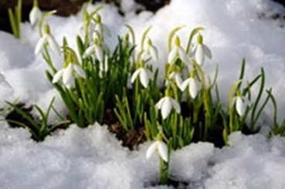
Цветёт он майскою порой,  Его найдёшь в тени лесной:  На стебельке, как бусы в ряд,  Цветы душистые висят. (ландыши) | 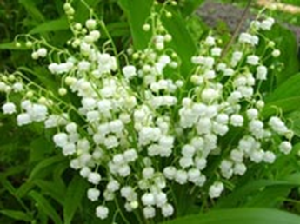
Замечательный цветок,  Словно яркий огонек.  Пышный, важный, словно пан,  Нежный бархатный... (тюльпан) | 
Есть у весеннего цветка  Приметы, чтоб не ошибиться:  Листик — как у чеснока,  А корона — как у принца! (нарцисс) | 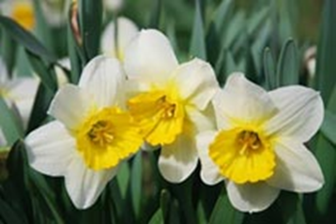
Смотрит солнышко – росток.  Не травинка, не листок:  Появился самый первый.  Желтый маленький цветок. (Мать-и-мачеха) | 
Все эти первоцветы можно встретить в нашем лесу, кроме какого? А за правильные ответы – вот вам еще один конверт.
Идем дальше!

Остаговка напротив группы «Ромашка» (уголок уединения)
Ведущая: Ой, ребята, посмотрите. На этой полянке никто не живет, ничего не растет. Интересно, почему? Правильно, здесь ничего нет, потому что вся полянка завалена мусором, а животные и растения не могут расти там, где все загрязнено. Давайте поможем лесу. А как мы можем это сделать? Конечно, убрать весь мусор (дети собирают мусор с полянки в специальный пакет).
Когда на полянке становится чисто все жители леса говорят вам: «Спасибо!»
И за это вам конверт.
Ведущая: Что будет с природой дальше, зависит от нас. Давайте об этом помнить и стараться сделать всё, чтобы сохранить её красоту.
Правила поведения в лесу (дети называют правила поведения в лесу)
Ведущая: Наше путешествие подходит к концу. Но у нас остались конверты, которые вы получили за правильно выполненные задания. Посмотрите, что там такое. (Дети открывают конверты и находят там фрагменты плаката) Ой, это пазлы какой-то картинки. Сложите все части правильно, и вы увидите, какое передал вам послание старичок - лесовичок (Дети собирают картинку)
Что же у вас получилось? А получился плакат – «Береги лес».
Это старичок - лесовичок напоминает нам, что нужно беречь и охранять лес.
У леса открытая душа, он прекрасен и щедр, его гостеприимству нет предела! Давайте станем его защитниками.

